РАБОЧАЯ ТЕТРАДЬ СТУДЕНТА
Пара 3. Подключение к готовой БД. SELECT товаров
Дата: 29.09.2026
День: 1, пара 3 (90 мин)
Тема: Подключение к готовой БД. SELECT товаров
Раздел РП: 1. Разработка приложения с использованием гибких методов разработки
ПК/ОК/ЦО: ПК 2.2, ОК 02, ЦО 8.1
ФИО: Бармин Рустам
Группа: 3ИП1-24
Вариант: 22
GitHub-репозиторий: https://github.com/ZxcRustam/up02-project-barmin
GitHub преподавателя: mawr89-rgb

ЦЕЛЬ ПАРЫ
- Изучить структуру готовой базы данных.
- Научиться открывать БД в SQLite Viewer и DBeaver.
- Выполнить 5 базовых SQL-запросов SELECT.
- Подключиться к БД из Python (модуль sqlite3).
- Загрузить товары в приложение.
- Сохранить результат в репозиторий.

ХРОНОМЕТРАЖ ПАРЫ
№ | Этап | Мин
1 | Введение в БД | 5
2 | Просмотр в SQLite Viewer | 10
3 | 5 SQL-запросов (в классе) | 15
4 | Подключение из Python | 15
5 | Загрузка товаров в список | 15
6 | Вывод каталога в консоль | 15
7 | Коммит + push | 10
8 | Рефлексия | 5
ИТОГО |  | 90
⚠️ 10 запросов — на дом (в конце тетради).

ЗАДАНИЕ 1. ВВЕДЕНИЕ В БАЗУ ДАННЫХ (5 мин)
Что такое база данных?
База данных (БД) — это организованное хранилище данных. В нашем случае — файл db_variant_N.db.
СУБД SQLite встроена в Python, не требует установки сервера. Файл .db — это сама база.
Что находится в нашей БД?
Таблица | Что хранит
Товар | Информация о товарах (название, цена, количество и т.д.)
Заказ | Оформленные заказы (дата, клиент, товар, количество)
Пользователь | Логины, ФИО и роли (Клиент, Менеджер, Администратор)
Преподаватель уже создал БД для вашего варианта. Ваша задача — научиться с ней работать.

ЗАДАНИЕ 2. ПРОСМОТР БД В SQLITE VIEWER (10 мин)
2.1. Скопируйте БД в проект
- Откройте папку up02_project в VS Code.
- Создайте папку databases.
- Скопируйте файл db_variant_N.db (ваш вариант) в папку databases.
Путь к БД: databases/db_variant_N.db
Мой вариант: N = 22
2.2. Откройте БД в SQLite Viewer
- В VS Code в проводнике найдите файл db_variant_N.db.
- Кликните правой кнопкой → Open With → SQLite Viewer.
- Откроется вкладка с таблицами.
Что должно быть видно:
- Слева — список таблиц: Товар, Заказ, Пользователь.
- Справа — данные выбранной таблицы.
Результат: открылось ✅ / ошибка ❌
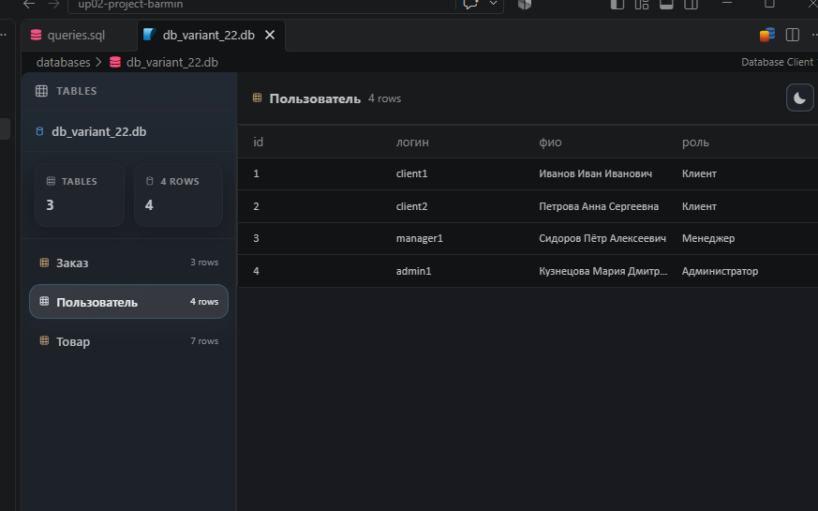
БД открыта в SQLite Viewer (список таблиц слева)
2.3. Изучите структуру таблицы «Товар»
Кликните на таблицу Товар. Запишите поля:
№ | Поле | Тип данных | Что хранит
1 | id | INTEGER | Идентификатор товара
2 | Марка | Text | Полное название
3 | Модель | Text | Модель машины
4 | Год | INTEGER | Год выпуска
5 | Цена | INTEGER | Стоимость
⚠️ Количество полей зависит от вашего варианта.
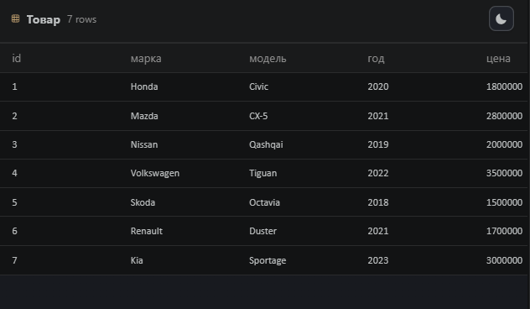
структура таблицы «Товар» в SQLite Viewer
2.4. Изучите таблицы «Заказ» и «Пользователь»
Таблица «Заказ»:
№ | Поле | Тип | Что хранит
1 | id | INTEGER | Идентификатор
2 | Дата | Date | Дата заказа
3 | Клиент | Text | ФИО Клиента
4 | Товар Id | INTEGER | ID товара
5 | Количество | INTEGER | Количество купленного товара
Таблица «Пользователь»:
№ | Поле | Тип | Что хранит
1 | id | INTEGER | Идентификатор
2 | Логин | Text | Логин пользователя
3 | ФИО | Text | ФИО пользователя
4 | Роль | Text | Должность
2.5. Посмотрите данные
Таблица | Сколько записей?
Товар | 7
Заказ | 3
Пользователь | 4
Что заметили? Запишите 2–3 наблюдения:
- Связь таблиц через идентификаторы: Таблица Заказ связана с таблицей Товар с помощью числового поля товар_id, что позволяет не дублировать названия товаров в заказах.
- Разделение ролей пользователей: В таблице Пользователь чётко разграничены права доступа — присутствуют 2 клиента, 1 менеджер и 1 администратор, что необходимо для реализации разного интерфейса в приложении.
- Не все товары куплены: Всего в базе данных 7 видов обуви, однако в таблице Заказ зафиксированы покупки только для трёх товаров (с товар_id 1, 2 и 3). Остальные товары пока ни разу не заказывали.

ЗАДАНИЕ 3. SQL-ЗАПРОСЫ SELECT (15 мин) — 5 запросов
3.1. Что такое SQL?
SQL — язык запросов к базе данных. Основная команда для чтения — SELECT.
3.2. Основной синтаксис
sql
SELECT <поля> FROM <таблица> WHERE <условие> ORDER BY <поле>;
3.3. Откройте DBeaver
- Запустите DBeaver.
- Database → New Database Connection → SQLite.
- Укажите путь к databases/db_variant_N.db.
- Finish.
- Откройте SQL Editor: SQL Editor → New SQL script (Ctrl + ]).
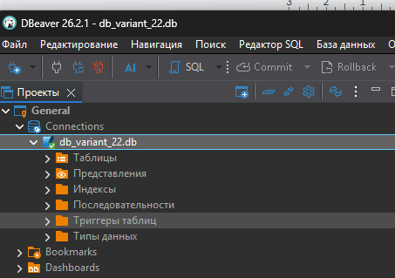
DBeaver: подключение к БД и открытый SQL Editor

🔹 Запрос 1. Все товары
sql
SELECT * FROM Товар;
Сколько строк вывелось? 7
Первые 2 строки результата:
1 Honda Civic 2020 1800000.0
2 Mazda CX-5 2021 2800000
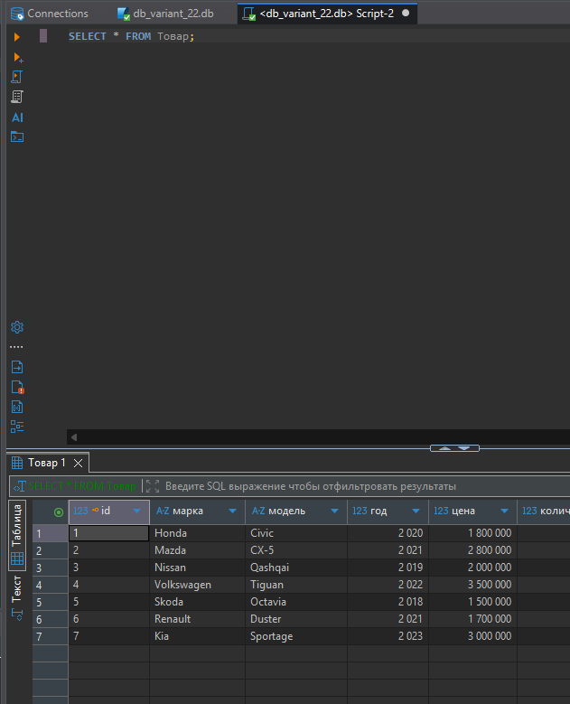
Запрос 1: SELECT * FROM Товар; и результат в DBeaver

🔹 Запрос 2. Только названия и цены
sql
SELECT марка, цена FROM Товар ORDER BY цена;
Первые 3 названия:
text
1.Skoda 1500000.0
2.Renault 1700000.0
3.Honda 1800000.0

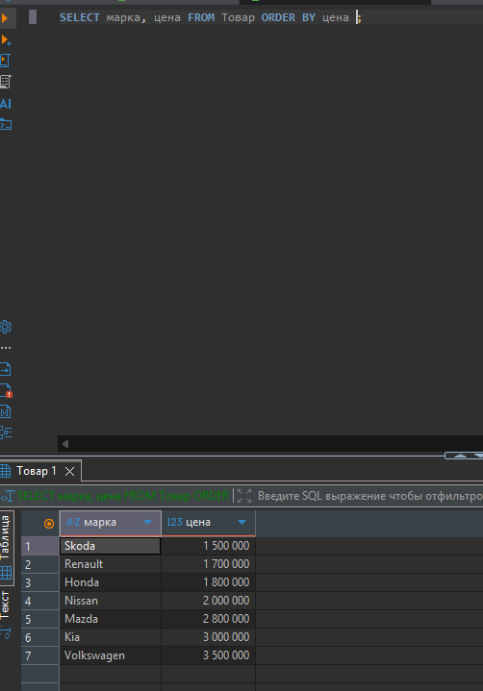
Запрос 2: запрос и результат в DBeaver

🔹 Запрос 3. Товары дороже 5000
sql
SELECT марка, цена FROM Товар WHERE цена > 5000;
Результат:
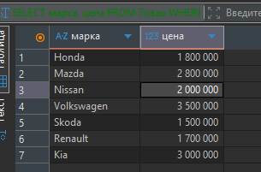
Запрос 3: запрос и результат в DBeaver

🔹 Запрос 4. Товары с низким остатком (≤3)
sql
SELECT марка, количество FROM Товар WHERE количество <= 3;
Результат:
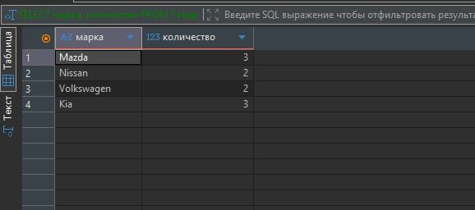
Запрос 4: запрос и результат в DBeaver
⚠️ Это часть Задания 2 ДЭ — критерий «подсветка товаров ≤3».

🔹 Запрос 5. Сортировка по цене (возрастание)
sql
SELECT марка, цена FROM Товар ORDER BY цена ASC;
Первые 3 строки:
1.Skoda 1 500 000
2.Renault 1 700 000
3.Honda 1 800 000

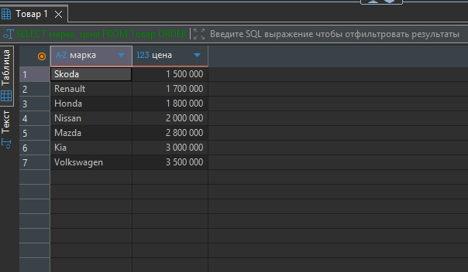
Запрос 5: запрос и результат в DBeaver

3.4. Сводная таблица 5 запросов
№ | Что делаем | Команда SQL | ✅
1 | Все товары | SELECT * | ✅
2 | Только названия | SELECT название, цена | ✅
3 | Цена > 5000 | WHERE цена > 5000 | ✅
4 | Количество ≤ 3 | WHERE количество <= 3 | ✅
5 | Сортировка ↑ | ORDER BY цена ASC | ✅

ЗАДАНИЕ 4. ПОДКЛЮЧЕНИЕ К БД ИЗ PYTHON (15 мин)
4.1. Модуль sqlite3
SQLite встроен в Python — установка не нужна:
python
import sqlite3
4.2. Создайте файл config.py
python
"""Настройки проекта."""

# Путь к БД (замените N на номер вашего варианта)
DB_PATH = "databases/db_variant_N.db"
Замените N на ваш номер варианта.
4.3. Создайте файл db_test.py
python
"""Проверка подключения к БД."""
import sqlite3
from config import DB_PATH

def test_connection():
"""Проверка подключения к БД."""
try:
conn = sqlite3.connect(DB_PATH)
print(f"✅ Подключение к {DB_PATH} установлено")

cur = conn.cursor()
cur.execute("SELECT COUNT(*) FROM Товар")
count = cur.fetchone()[0]
print(f"📦 Товаров в базе: {count}")

conn.close()
print("✅ Соединение закрыто")
except sqlite3.Error as e:
print(f"❌ Ошибка БД: {e}")

if __name__ == "__main__":
test_connection()
4.4. Запустите db_test.py
text
python db_test.py
Что должно вывести:
text
✅ Подключение к databases/db_variant_22.db установлено
📦 Товаров в базе: 7
✅ Соединение закрыто
Мой результат:
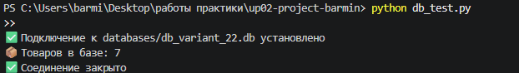
результат запуска db_test.py
4.5. Если ошибка:
Ошибка | Причина | Решение
no such table: Товар | БД не та или пустая | Проверьте путь к файлу
unable to open database file | Неверный путь | Проверьте DB_PATH
ModuleNotFoundError | Нет модуля | import sqlite3 (встроен)

ЗАДАНИЕ 5. ЗАГРУЗКА ТОВАРОВ В СПИСОК (15 мин)
5.1. Создайте файл db_products.py
python
"""Загрузка товаров из БД."""
import sqlite3
from config import DB_PATH

def get_all_products():
"""Возвращает список всех товаров."""
conn = sqlite3.connect(DB_PATH)
cur = conn.cursor()
cur.execute("SELECT * FROM Товар ORDER BY id")
products = cur.fetchall()
conn.close()
return products

def print_products(products):
"""Выводит товары в консоль."""
print(f"\nВсего товаров: {len(products)}\n")
for p in products:
print(f"ID: {p[0]}")
print(f" Название: {p[1]}")
print(f" Цена: {p[4]} руб.")
print(f" Количество: {p[6]} шт.")
print("-" * 40)

if __name__ == "__main__":
products = get_all_products()
print_products(products)
⚠️ Индексы p[0], p[1] зависят от вашего варианта!
Если у вас не 7 полей, скорректируйте индексы.
5.2. Проверьте индексы
Откройте config.py и таблицу «Товар» в SQLite Viewer. Заполните:
Индекс | Поле | Что хранит
p[0] | id | Идентификатор
p[1] | Название | Имя обуви
p[2] | Категория | Вид обуви
p[3] | Производство | Бренд обуви
p[4] | Состав | Материал
p[5] | Цена | Стоимость штуки
p[6] | Количество | Остаток на складе
p[7] | Изображение | Картинки
5.3. Запустите
text
python db_products.py
Результат:
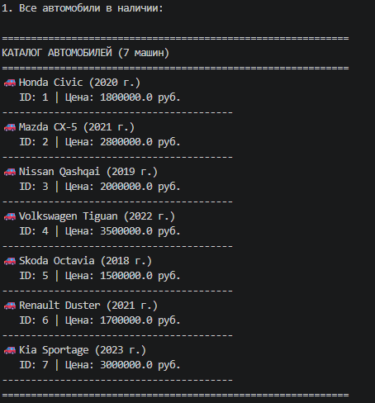
результат запуска db_products.py
5.4. Замените индексы на осмысленные
Вместо p[1], p[4], p[6] — распаковка:
python
def print_products(products):
for p in products:
# Замените имена на свои!
product_id, name, category, price, qty = p[0], p[1], p[2], p[4], p[6]
print(f"{product_id}. {name} — {price} руб. ({qty} шт.)")

ЗАДАНИЕ 6. ВЫВОД КАТАЛОГА В КОНСОЛЬ (15 мин)
6.1. Доработайте db_products.py
python
"""Загрузка товаров из БД с расширенным выводом."""
import sqlite3
from config import DB_PATH

def get_all_products():
conn = sqlite3.connect(DB_PATH)
cur = conn.cursor()
cur.execute("SELECT * FROM Товар ORDER BY id")
products = cur.fetchall()
conn.close()
return products

def get_products_by_category(category):
"""Товары по категории."""
conn = sqlite3.connect(DB_PATH)
cur = conn.cursor()
cur.execute("SELECT * FROM Товар WHERE категория = ?", (category,))
products = cur.fetchall()
conn.close()
return products

def get_products_low_stock():
"""Товары с количеством ≤ 3."""
conn = sqlite3.connect(DB_PATH)
cur = conn.cursor()
cur.execute("SELECT * FROM Товар WHERE количество <= 3")
products = cur.fetchall()
conn.close()
return products

def get_categories():
"""Список всех категорий."""
conn = sqlite3.connect(DB_PATH)
cur = conn.cursor()
cur.execute("SELECT DISTINCT категория FROM Товар ORDER BY категория")
categories = [row[0] for row in cur.fetchall()]
conn.close()
return categories

def print_catalog(products):
"""Каталог с индикатором."""
print(f"\n{'=' * 60}")
print(f"КАТАЛОГ ({len(products)} товаров)")
print("=" * 60)

for p in products:
# ⚠️ Замените индексы на свои!
name = p[1]
category = p[2]
price = p[4]
qty = p[6]

indicator = "много" if qty > 5 else "мало"
highlight = "⚠️" if qty <= 3 else " "

print(f"{highlight} {name} ({category})")
print(f" Цена: {price} руб. | Кол-во: {qty} ({indicator})")

print("=" * 60)

if __name__ == "__main__":
print("1. Все товары")
print_catalog(get_all_products())

print("\n2. Категории:")
for cat in get_categories():
print(f" - {cat}")

print("\n3. Товары с низким остатком (≤3):")
print_catalog(get_products_low_stock())
6.2. Запустите
text
python db_products.py
Результат:
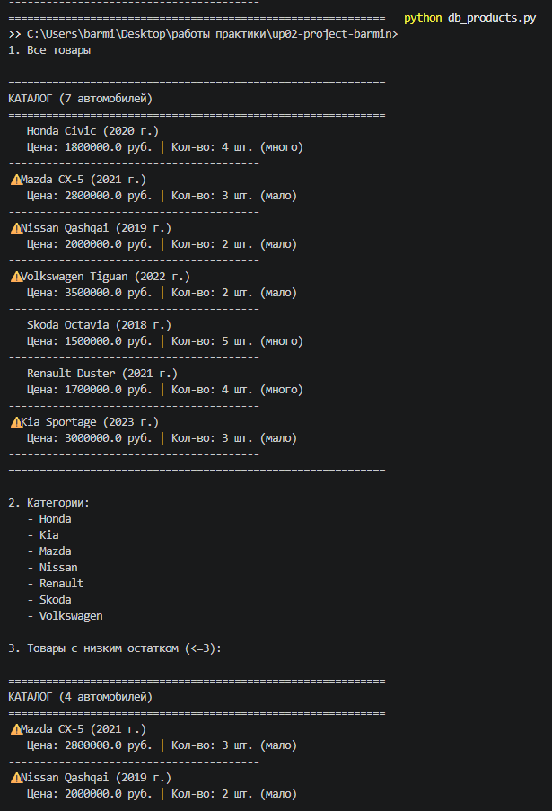
результат запуска db_products.py (каталог, категории, низкий остаток)
6.3. Что должно быть видно:
- Все товары с индикатором «много/мало».
- Значок ⚠️ у товаров с количеством ≤3.
- Список категорий.
- Товары с низким остатком.

ЗАДАНИЕ 7. КОММИТ И PUSH (10 мин)
7.1. Проверьте статус
text
git status
Что нового? ________________
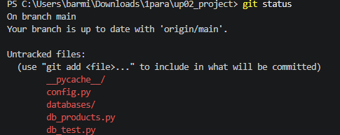
результат git status
7.2. Добавьте файлы
text
git add config.py db_test.py db_products.py databases/
⚠️ БД добавьте в репозиторий — преподаватель должен видеть, с чем вы работаете.
7.3. Коммит
text
git commit -m "Пара 3: подключение к БД, SELECT товаров"
7.4. Push
text
git push
Проверка на GitHub: откройте URL → должны быть видны новые файлы.
Результат: ✅ / ❌
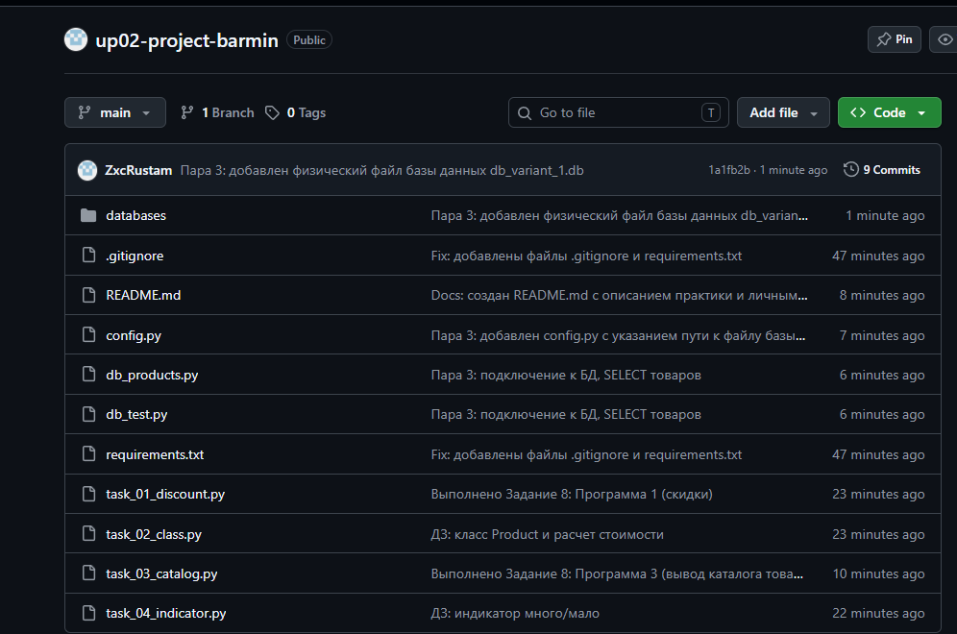
страница репозитория на GitHub с новыми файлами

ЗАДАНИЕ 8. РЕФЛЕКСИЯ (5 мин)
Вопрос | Ответ
Что было легко? | sql
Что вызвало трудности? | отправка
Что нужно повторить? | гитхаб запросы
Оценка своей работы (2–5) | 5

КОНТРОЛЬНЫЕ ВОПРОСЫ
- Что такое SQLite и почему он удобен для проекта?
Ответ:SQLite — это легкая встроенная система управления базами данных (СУБД). Она удобна тем, что вся база данных хранится в одном обычном файле на диске, встроена в Python по умолчанию и не требует установки и настройки тяжелого сервера.
- Чем отличаются SELECT * и SELECT название, цена?
Ответ: Select * выбирает все колонки таблицы, а SELECT название, цена — только две конкретные.
- Что делает WHERE количество <= 3?
Ответ: Фильтрует строки, оставляя только товары с количеством 3 и меньше.
- Что делает ORDER BY цена ASC?
Ответ: Сортирует строки по цене в порядке возрастания (от дешевых к дорогим).
- Что возвращает cur.fetchall()?
Ответ: Список кортежей, где каждый кортеж — это отдельная строка из базы данных.
- Что нужно сделать, чтобы закрыть соединение с БД?
Ответ: Вызвать метод conn.close(). _

ЧЕК-ЛИСТ ОЦЕНИВАНИЯ
№ | Что проверяем | ✅ / ❌
1 | БД скопирована в databases/ | ✅
2 | БД открывается в SQLite Viewer | ✅
3 | Структура таблиц изучена | ✅
4 | DBeaver подключён к БД | ✅
5 | Выполнено 5 SELECT-запросов | ✅
6 | config.py создан | ✅
7 | db_test.py подключается к БД | ✅
8 | db_products.py выводит товары | ✅
9 | Индикатор «много/мало» работает | ✅
10 | Подсветка ⚠️ для товаров ≤3 | ✅
11 | Список категорий выводится | ✅
12 | Файлы закоммичены | ✅
13 | Push выполнен | ✅
Итого: ___ / 13
Оценка: 13–12 = «5»; 11–10 = «4»; 9–8 = «3»; < 8 = «2»

ДОМАШНЕЕ ЗАДАНИЕ (после 3-й пары)
Срок сдачи: до начала следующего занятия (30.09.2026, пара 1).
Форма сдачи: файл queries.sql в репозитории GitHub.

📌 Цель ДЗ
- Закрепить навык составления SQL-запросов.
- Научиться работать с JOIN, SUM, GROUP BY.
- Написать 10 самостоятельных запросов.

📌 10 SQL-запросов (ДЗ)
🔹 Задание 1. Самый дорогой товар
Условие: выведите название и цену самого дорогого товара.
Подсказка: ORDER BY цена DESC LIMIT 1.
Ваш запрос:
sql
SELECT марка, модель, цена FROM Товар ORDER BY цена DESC LIMIT 1;
Результат: ________________
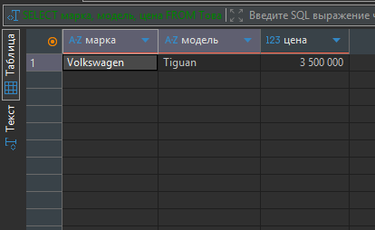
ДЗ, задание 1: запрос и результат

🔹 Задание 2. Самый дешёвый товар
Условие: выведите название и цену самого дешёвого товара.
Ваш запрос:
sql
SELECT марка, модель, цена FROM Товар ORDER BY цена ASC LIMIT 1;
Результат: ________________
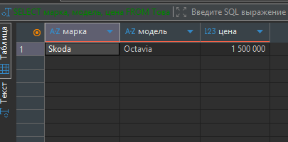
ДЗ, задание 2: запрос и результат

🔹 Задание 3. Товары одной категории
Условие: выведите название и цену товаров в категории «[ваша категория]».
Выберите категорию из Задания 6: Марка
Ваш запрос:
sql
SELECT марка, модель, цена FROM Товар WHERE марка = 'Honda';

Результат:
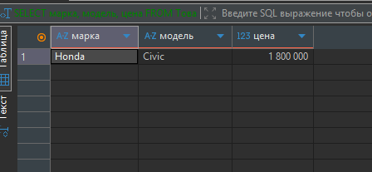
ДЗ, задание 3: запрос и результат

🔹 Задание 4. Поиск по названию
Условие: найдите все товары, в названии которых есть буква «о».
Подсказка: WHERE название LIKE '%о%'.
Ваш запрос:
sql
SELECT марка, модель FROM Товар WHERE модель LIKE '%a%';

Результат:
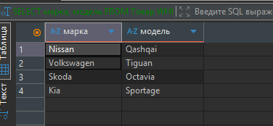
ДЗ, задание 4: запрос и результат
⚠️ Это основа для поиска товаров в Задании 4 ДЭ.

🔹 Задание 5. Все заказы
Условие: выведите все заказы: id, дата, клиент, товар_id, количество.
Ваш запрос:
sql
SELECT id, дата, клиент, товар_id, количество FROM Заказ;
Результат:
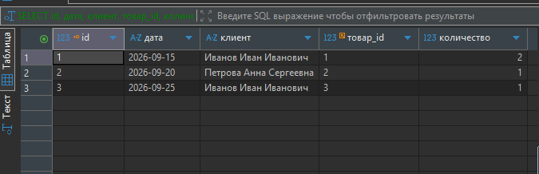
ДЗ, задание 5: запрос и результат

🔹 Задание 6. Заказы конкретного клиента
Условие: выведите все заказы клиента «Иванов Иван Иванович».
Ваш запрос:
sql
SELECT * FROM Заказ WHERE клиент = 'Иванов Иван Иванович';
Сколько заказов? 2
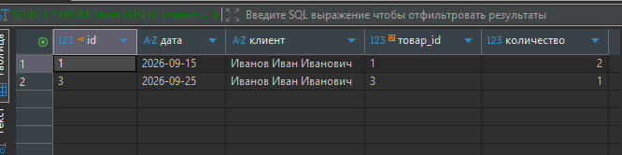
ДЗ, задание 6: запрос и результат

🔹 Задание 7. JOIN — заказы с названиями товаров
Условие: выведите: дата, клиент, название товара, количество. Свяжите таблицы Заказ и Товар по товар_id.
Подсказка:
sql
SELECT Заказ.дата, Заказ.клиент, Товар.название, Заказ.количество
FROM Заказ
JOIN Товар ON Заказ.товар_id = Товар.id;
Ваш запрос:
SELECT Заказ.дата, Заказ.клиент, Товар.марка, Товар.модель, Заказ.количество FROM Заказ JOIN Товар ON Заказ.товар_id = Товар.id;
Результат:
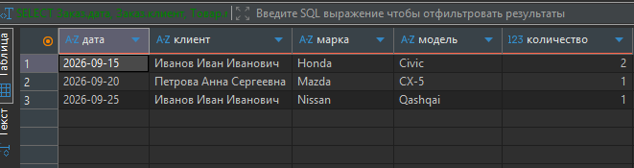
ДЗ, задание 7: запрос и результат
⚠️ Это основа для просмотра состава заказа в Задании 4 ДЭ.

🔹 Задание 8. Общая сумма всех заказов
Условие: посчитайте итоговую сумму всех заказов: Товар.цена × Заказ.количество.
Подсказка:
sql
SELECT SUM(Товар.цена * Заказ.количество)
FROM Заказ
JOIN Товар ON Заказ.товар_id = Товар.id;
Ваш запрос:
sql
SELECT SUM(Товар.цена * Заказ.количество)
FROM Заказ
JOIN Товар ON Заказ.товар_id = Товар.id;

Результат:8 400 000руб.
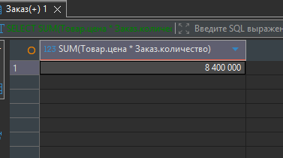
ДЗ, задание 8: запрос и результат

🔹 Задание 9. Количество заказов по клиентам
Условие: для каждого клиента посчитайте, сколько у него заказов.
Подсказка: GROUP BY клиент.
Ваш запрос:
sql
SELECT клиент, COUNT(*) FROM Заказ GROUP BY клиент;
Результат:
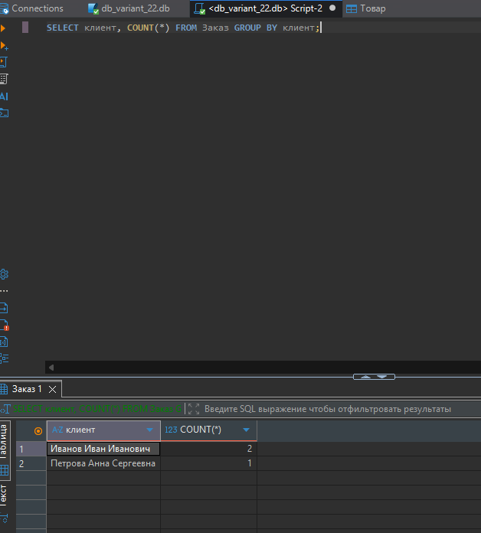
ДЗ, задание 9: запрос и результат

🔹 Задание 10. Свой запрос
Условие: придумайте свой запрос к БД. Опишите, что хотите получить, и напишите SQL.
Что я хочу получить: Вывести машины, у которых остаток на складе больше 2 штук
Ваш запрос:
sql
SELECT марка, модель, количество FROM Товар WHERE количество > 2 ORDER BY количество DESC;
Результат:
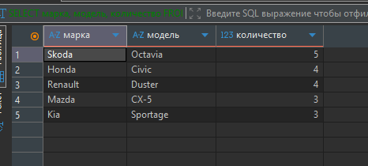
ДЗ, задание 10: запрос и результат

📌 Файл queries.sql
Создайте в корне проекта:
sql
-- =========================================
-- Задания на дом по SQL
-- Студент: ФИО
-- Дата: 29.09.2026
-- =========================================

-- Задание 1. Самый дорогой товар
SELECT название, цена FROM Товар ORDER BY цена DESC LIMIT 1;

-- Задание 2. Самый дешёвый товар
SELECT название, цена FROM Товар ORDER BY цена ASC LIMIT 1;

-- Задание 3. Товары категории «X»
SELECT название, цена FROM Товар WHERE категория = 'X';

-- ... (все 10 запросов с комментариями)

-- Задание 10. Мой запрос
-- Что хочу получить: ...
SELECT ... FROM ...;
📌 Коммит и push
text
git add queries.sql
git commit -m "ДЗ: 10 SQL-запросов"
git push
📌 Проверка на GitHub
Преподаватель откроет файл queries.sql и проверит:
- Все 10 запросов написаны.
- Есть комментарии с описанием.
- Результаты совпадают с БД.
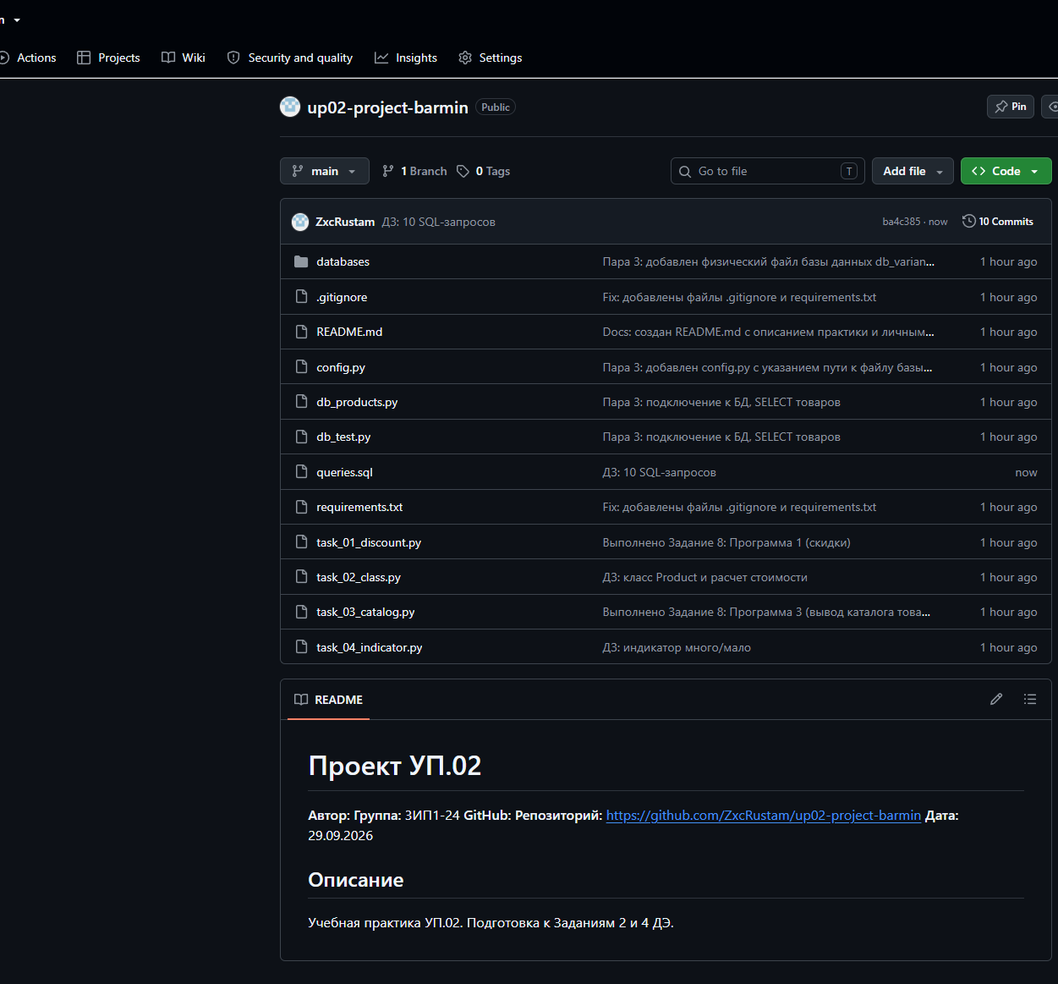
файл queries.sql на GitHub

📌 Критерии оценки ДЗ
Уровень | Условие
«5» | 10 запросов работают, есть комментарии
«4» | 8–9 запросов работают
«3» | 6–7 запросов работают
«2» | Менее 6 запросов

📌 Возможные ошибки
Ошибка | Причина | Решение
no such column | Опечатка в имени поля | Проверьте в SQLite Viewer
syntax error | Опечатка в SQL | Проверьте запятые, кавычки
no such table | Неверное имя таблицы | Проверьте имя
Запрос ничего не выводит | Слишком строгое условие | Ослабьте WHERE

🔑 ШПАРГАЛКА ПО SQL
sql
-- Выборка
SELECT * FROM Товар; -- все поля
SELECT название, цена FROM Товар; -- конкретные
SELECT DISTINCT категория FROM Товар; -- уникальные

-- Фильтрация
WHERE цена > 5000 -- больше
WHERE количество <= 3 -- меньше или равно
WHERE категория = 'Обувь' -- равно
WHERE название LIKE '%о%' -- поиск подстроки
WHERE цена BETWEEN 1000 AND 5000 -- диапазон

-- Сортировка
ORDER BY цена ASC -- возрастание
ORDER BY цена DESC -- убывание
LIMIT 1 -- только 1 строка

-- Агрегация
COUNT(*) -- количество
SUM(цена * количество) -- сумма
AVG(цена) -- среднее
MIN(цена) -- минимум
MAX(цена) -- максимум

-- Группировка
GROUP BY клиент -- группировка
GROUP BY клиент HAVING COUNT(*) > 1 -- с условием

-- Соединение
FROM Заказ
JOIN Товар ON Заказ.товар_id = Товар.id -- JOIN

📌 ССЫЛКА НА МОЙ РЕПОЗИТОРИЙ
URL: https://github.com/ZxcRustam/up02-project-barmin
Проверка:
Репозиторий публичный
- ✅
Преподаватель mawr89-rgb добавлен
- ✅
БД в папке databases/
- ✅
db_products.py работает
- ✅
queries.sql (ДЗ) загружен
- ✅

Оценка руководителя: _______
Подпись: _______________
Дата: «___» __________ 2026 г.

